SILLAMÄE LINNAVOLIKOGU

O T S U S

Sillamäe … veebruar 2016. a nr …

Riigihanke korraldamiseks loa andmine

„Kohaliku omavalitsuse korralduse seaduse“ § 22 lõike 1 punkti 8, Sillamäe Linnavolikogu 30. septembri 2003. a määrusega nr 14/27-m kinnitatud „Sillamäe linna põhimääruse“ § 56 lõike 2 alusel ning „Riigihangete seaduse“ eesmärgi saavutamiseks Sillamäe linnas rannavalve teenuse osutamisel,

linnavolikogu o t s u s t a b:

- Lubada Sillamäe Linnavalitsusel algatada ja korraldada riigihankemenetlus Sillamäe linnas käesoleva otsuse lisas märgitud alal rannavalve teenuse osutamiseks aastatel 2016 – 2018 ajavahemikul 15. juunist kuni 31. augustini alates kella 10.00 kuni 20.00 ning sõlmida edukaks tunnistatud pakkujaga hankeleping.

- Määrata Sillamäe linnas rannavalve teenuse osutamise riigihanke eeldatavaks maksumuseks 50 300 eurot (sh käibemaks).

- Otsust on võimalik vaidlustada Tartu Halduskohtus (Jõhvi kohtumaja, Kooli 2a, Jõhvi 41532) 30 päeva jooksul arvates otsuse teatavakstegemisest.

Jelena Koršunova
volikogu esimees

Eelnõu esitaja: Sillamäe Linnavalitsus, 11.02.2016. a protokoll nr 6
Eelnõu ettekandja: aselinnapea Aleksandr Kanev
Eelnõu koostaja: linnamajanduse spetsialist Olga Morgunova
Kooskõlastused: aselinnapea Tatjana Ivanova
linnamajanduse osakonna juhataja Juri Petrenko
õigusnõunik Deniss Iškin

Vastuvõetud otsus saata: Linnakantselei

Lisa
Sillamäe Linnavolikogu
… veebruari 2016. a otsusele nr …

Sillamäe linna rannavalve ala piir

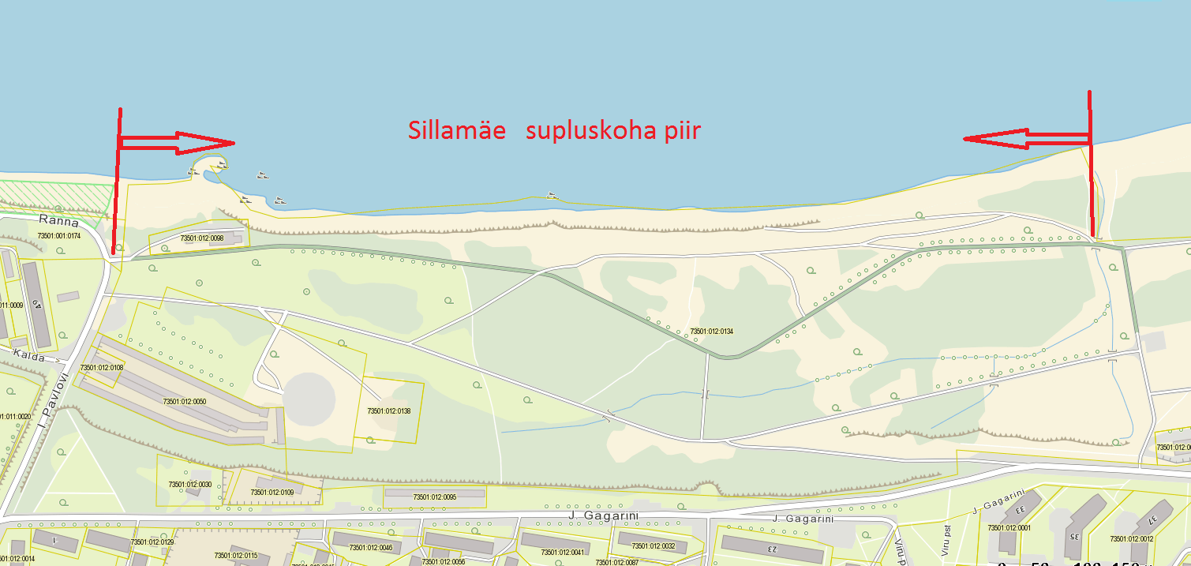

Jelena Koršunova
volikogu esimees

